SQL整理
SQL：structured query language
创建数据库：create database student (数据库名)
创建数据库表：
create table student(
userid int not null primary key,
lastname varchar(255),
firstname varchar(255))（创建student数据库表且设置userid列为主键）
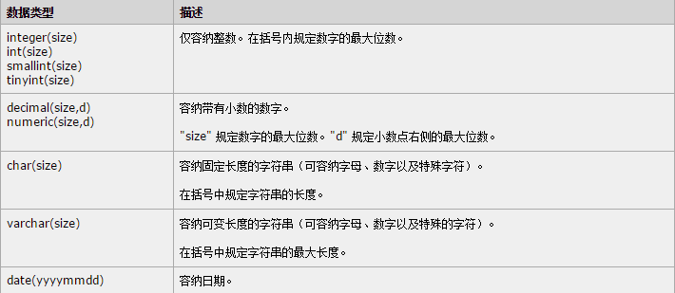
SQL约束
Not null（在创建表时，可以强制不接受空值）
（lastname varchar(255) not null）
Unique（约束唯一标识数据库的每条记录）
（userid int not null unique）创建表时
（alter table student add unique(userid)）已创建表时
Primary key
（userid int not null primary key）创建表时
Foreign key
（userid int foreign key references order(另一数据库表名)(userid)）两张表必须都有userid
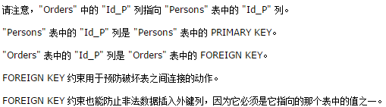
Check
（userid int not null check(userid>0)）创建表时，强制使userid在输入值时必须大于0
Default
（firstname varchar(255) default 'david'）在创建表时向列中插入默认值
- select - 从数据库表中获取数据
select *（范围） from student（数据库表名）
select lastname,firstname from student（可以只提取特定列的数据）

- update - 更新数据库表中的数据
update student（表名） set lastname='smith'（新值） where userid=2（范围）

- delete(drop) - 删除数据表中的整行数据（删除数据库表）
delete from student（表名） where userid=3（范围）
drop table student（数据库表名）
drop database student（数据库名）

- insert into - 向数据库表中插入数据
insert into student（表名） values (1,'smith','david') （各列的数据）
insert into student(userid,lastname)（指定列） values (6,'ben')

- distinct语句
当查询的结果当中出现重复数据时，保留不重复的数据可以采用这个语句，单列。
select distinct firstname（列名） from student（表名）

- where语句
select * from student where firstname='bob'
select * from student where userid=6
select * from student where firstname between 'david' and 'JR'（结果只显示值为david和JR的列）
select * from student where firstname not between 'david' and 'JR'（结果显示firstname列david至JR中间的内容）
select * from student where firstname like '%avi%'
select * from student where firstname not like '%avi%'

- 排序（order by）（最后加DESC倒序）
select * from OrderEdm order by OrderNumber（以ordernumber列顺序排列）
select * from OrderEdm order by OrderNumber desc（倒序）

- 通配符（%（一个或多个字符），_（仅一个字符），[charlist]（字符列中任何单一字符），）
select * from student where firstname like 'd%'
select * from student where firstname like 'd_vid'
select * from student where firstname like '[db]%'（选取firstname列以d和b开头的）
select * from student where firstname not like '[db]%'

- in（操作符允许我们在where句子中规定多个值）
select * from student where firstname in ('david','JR')

- Alias（as，可以为列名称和表名称制定别名）
select lastname as '姓',firstname as '名' from student
select a.lastname,b.ordernumber from student as a,Order as b where b.UserId=2 and a.Status=9（需加双重限制条件）

- join（用于根据两个或多个表中的列之间的关系，从这些表中查询数据。）
select OrderEdm.CreateDate,OrderEdm.Phone,StarUser.Email
from StarUser inner join OrderEdm on OrderEdm.UserId=StarUser.UserId
select OrderEdm.CreateDate,OrderEdm.Phone,StarUser.Email
from StarUser,OrderEdm where OrderEdm.UserId=StarUser.UserId
（前两条查询得到的结果相同）
select OrderEdm.CreateDate,OrderEdm.Phone,StarUser.Email
from StarUser left join OrderEdm on OrderEdm.UserId=StarUser.UserId
（查询结果为所有用户的购买时间和客户电话包括没有购买的用户）
select OrderEdm.CreateDate,OrderEdm.Phone,StarUser.Email
from StarUser right join OrderEdm on OrderEdm.UserId=StarUser.UserId
（查询结果为所有的购买时间和客户电话包括没有留邮件的客户）
select OrderEdm.CreateDate,OrderEdm.Phone,StarUser.Email
from StarUser full join OrderEdm on OrderEdm.UserId=StarUser.UserId
（查询结果为所有用户的邮件、购买时间和客户电话（包括没有购买、没留邮件、没留电话））

- union（合并查询结果）
select userid from OrderEdm union select userid from SubTask
（合并两个表中的某一列数据且得到的结果数据当中没有重复数据）

- select into语句
（可以把所有列插入到新表，也可以指定特定的列插入到新表，也可以在两个表中选出特定列插入到新表中）
select * into student1 from student
（创建一个新表，并把之前数据库表的数据全部移到新表）
select lastname,firstname into student1 from student
（只提取特定的列组成新表）
Select OrderEdm.CreateDate,SMSTask.SendDate into sorder
from OrderEdm inner join SMSTask on OrderEdm.userid=SMSTask.userid
（只提取特定条件的列和数据然后组成新表）

- group by语句（将数据分组后进行处理）
select class,SUM(数量) as 数量之和 from student group by class（分类汇总）

- having语句（where语句无法与合计函数一起使用，而having函数可以）
select firstname,SUM(order1) from
studentgroup by firstname
having SUM(order1)<10

- alter语句
alter table student add order1 char(10)（在原表中增加新列）
alter table student drop column order1（删除整列）
alter table student alter column order1 decimal(5,3)
（将order1从int（整数）改成decimal（小数）的数据类型）

- 函数
时间函数
Select getdate() as currentdatetime
（执行后得到当前系统时间并设置列名为‘currentdatetime’
查询结果‘04 02 2016 16:32:49:780’）
select (将具体时间进行细致的拆分)
DATEPART(YYYY,CreateDate(列名)) as orderyear,
DATEPART(MM,CreateDate) as ordermonth,
DATEPART(DD,CreateDate) as orderday
from OrderEdm(表名)
where OrderNumber=201601111500942146(范围)
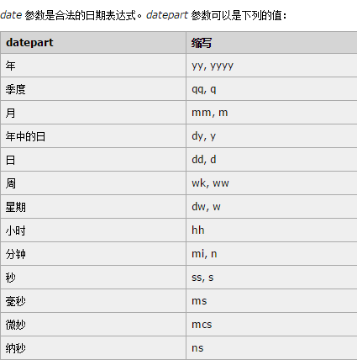
select DATEADD(DAY,2,CreateDate) as orderdate
from OrderEdm（在原有日期的基础上增加两天）
where OrderNumber=201601111500942146
select DATEDIFF(DAY,'2008-12-29','2008-12-31') as diffdate（算出两个日期之前的差值）结果“2”
select DATEDIFF(DAY,'2008-12-29','2008-12-31') as diffdate结果“-2”
select convert(varchar(19),getdate())
（查询结果‘02 4 2016 4:34PM’）
select convert(varchar(10),getdate(),110)
（查询结果‘02-04-2016’）
select convert(varchar(11),getdate(),106)
（查询结果‘04 02 2016’）
select convert(varchar(24),getdate(),113)
（查询结果‘04 02 2016 16:37:59:343’）
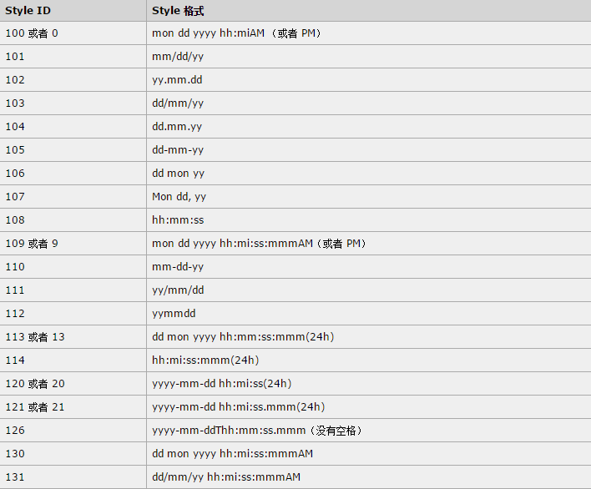
其他函数
select AVG(userid) as sumuserid from student（求平均值）
select COUNT(firstname) as name from student where firstname='david'
（找出指定数据的列的数量）
select MAX(userid) as 最大 from student（求最大值）
select MIN(userid) as 最小 from student（求最小值）
select SUM(userid) as 总和 from student（求和）
select UPPER(firstname) as 大写 from student（将某列数据字母转换成大写字母）
select LOWER(firstname) as 小写 from student（将某列数据字母转换成小写字母）
select SUBSTRING(firstname,1,1) from student（从左至右提取特定长度数据）
select LEN(firstname) from student（计算字符长度）
select ROUND(order1,0) from student（把数值字段舍入为指定的小数位数）

